Об утверждении проектов (схем) зонирования земель, границ оценочных зон и поправочных коэффициентов к базовым ставкам платы за земельные участки населенных пунктов Индерского района
Решение Индерского районного маслихата Атырауской области от 30 ноября 2023 года № 57-VIII. Зарегистрировано в Департаменте юстиции Атырауской области 8 декабря 2023 года № 5104-06
В соответствии со статьями 8, 11 Земельного кодекса Республики Казахстан Индерский районный маслихат РЕШИЛ:
1. Утвердить проекты (схемы) зонирования земель населенных пунктов Индерского района согласно приложениям 1, 2, 3, 4, 5, 6, 7, 8, 9, 10, 11, 12 к настоящему решению.
2. Утвердить границы оценочных зон и поправочные коэффициенты к базовым ставкам платы за земельные участки в населенных пунктах Индерского района, согласно приложению 13 к настоящему решению.
3. Настоящее решение вводится в действие по истечении десяти календарных дней после дня его первого официального опубликования.
Председатель Индерского  районного маслихата | А. Рамазанов
Приложение 1
к решению Индерского
районного маслихата от 30
ноября 2023 года № 57-VIII
Проект (схема) зонирования земель поселка Индербор,Индерского района

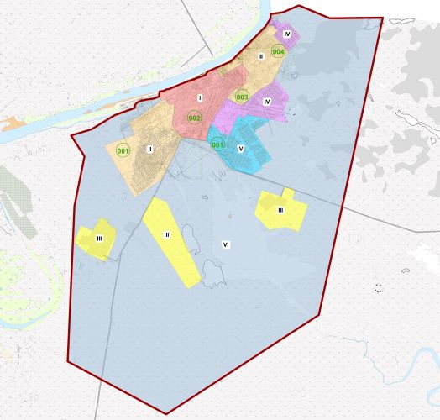

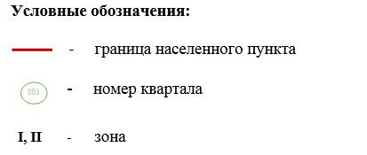

Приложение 2
к решению Индерского
районного маслихата от 30
ноября 2023 года № 57-VIII
Проект (схема) зонирования земель села Будене, Индерского района

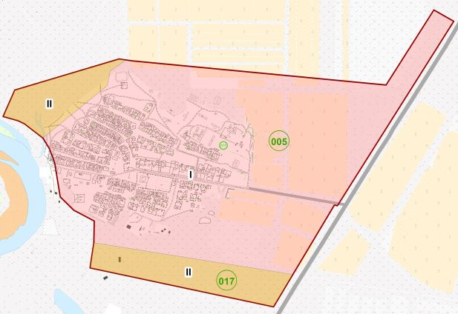

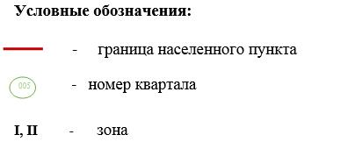

Приложение 3
к решению Индерского
районного маслихата от 30
ноября 2023 года № 57-VIII
Проект (схема) зонирования земель села Жарсуат, сельского округа Жарсуат, Индерского района

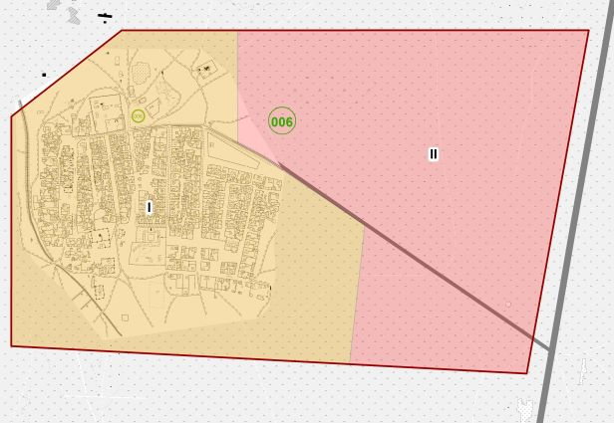

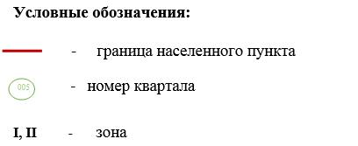

Приложение 4
к решению Индерского
районного маслихата от 30
ноября 2023 года № 57-VIII
Проект (схема) зонирования земель села Курылыс, сельского округа Жарсуат, Индерского района

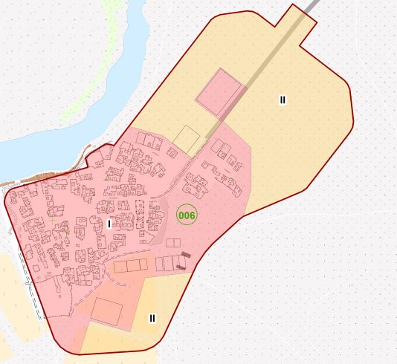

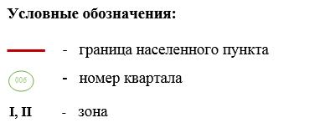

Приложение 5
к решению Индерского
районного маслихата от 30
ноября 2023 года № 57-VIII
Проект (схема) зонирования земель села Кызылжар, сельского округа Жарсуат, Индерского района

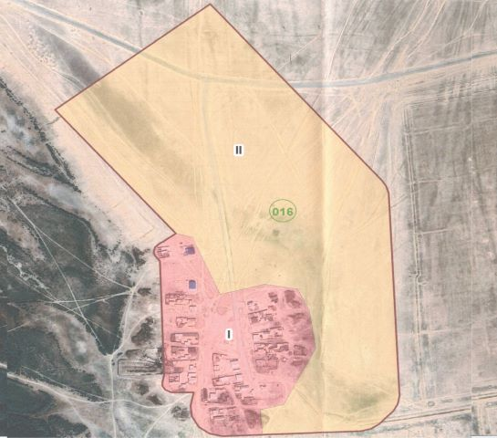

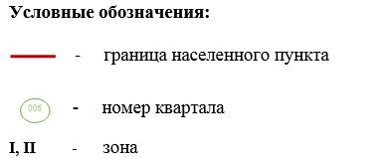

Приложение 6
к решению Индерского
районного маслихата от 30
ноября 2023 года № 57-VIII
Проект (схема) зонирования земель села Кетебай, сельского округа Жарсуат, Индерского района

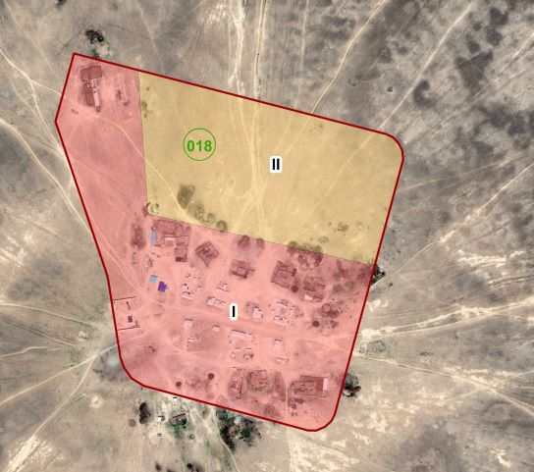

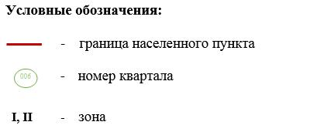

Приложение 7
к решению Индерского
районного маслихата от 30
ноября 2023 года № 57-VIII
Проект (схема) зонирования земель села Елтай, сельского округа Елтай, Индерского района

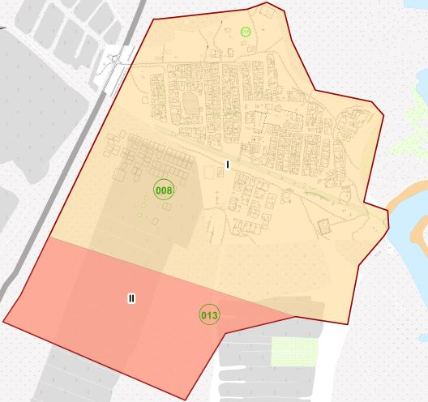

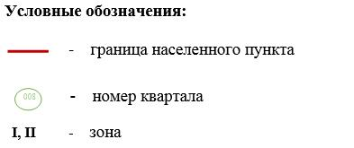

Приложение 8
к решению Индерского
районного маслихата от 30
ноября 2023 года № 57-VIII
Проект (схема) зонирования земель села Аккала, сельского округа Елтай, Индерского района

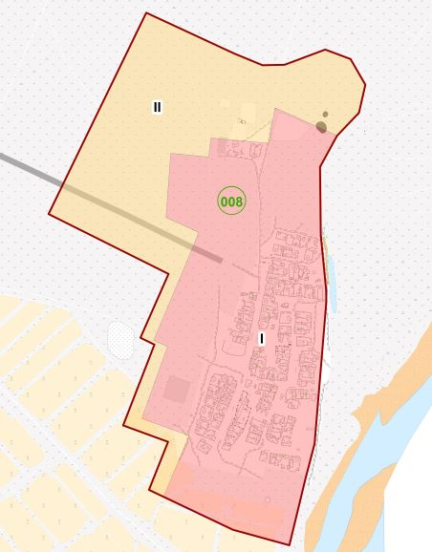

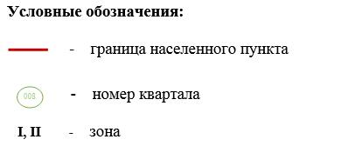

Приложение 9
к решению Индерского
районного маслихата от 30
ноября 2023 года № 57-VIII
Проект (схема) зонирования земель села Есбол, сельского округа Есбол, Индерского района

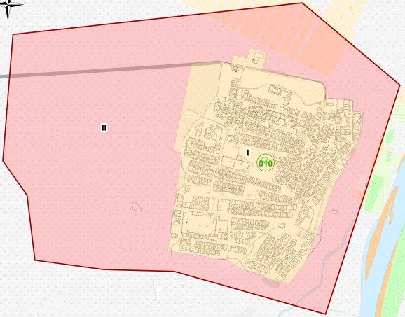

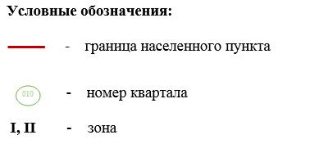

Приложение 10
к решению Индерского
районного маслихата от 30
ноября 2023 года № 57-VIII
Проект (схема) зонирования земель села Ынтымак, сельского округа Есбол, Индерского района

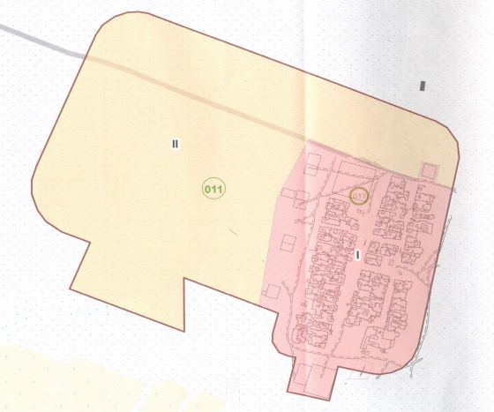

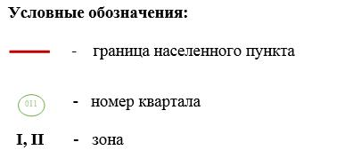

Приложение 11
к решению Индерского
районного маслихата от 30
ноября 2023 года № 57-VIII
Проект (схема) зонирования земель села Орлик, Индерского района

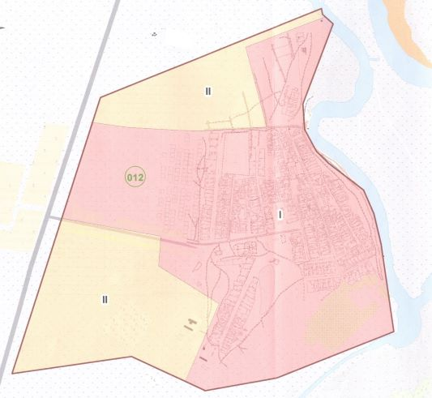

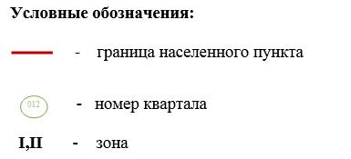

Приложение 12
к решению Индерского
районного маслихата от 30
ноября 2023 года № 57-VIII
Проект (схема) зонирования земель села Коктогай, Индерского района

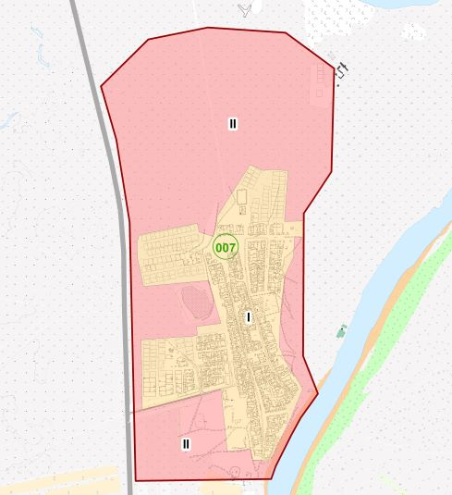

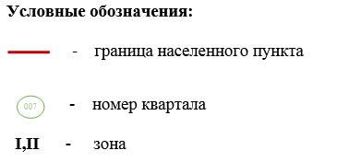

Приложение 13
к решению Индерского
районного маслихата от 30
ноября 2023 года № 57-VIII
Границы оценочных зон и поправочные коэффициенты к базовым ставкам платы за земельные участки в населенных пунктах Индерского района
№ | Границы оценочных зон  (населенные пункты) | Номер зоны | Поправочные коэффициенты
1 | 2 | 3 | 4
1 | В черте границ поселка Индербор | І | 2,0
 |  | ІІ | 1,9
 |  | ІІІ | 1,8
 |  | ІV | 1,7
 |  | V | 1,6
 |  | VІ | -
2 | В черте границ села Будене  Буденевского сельского округа | І | 1,2
 |  | ІІ | -
3 | В черте границ села Жарсуат  Жарсуатского сельского округа | І | 1,2
 |  | ІІ | -
4 | В черте границ села Курылыс  Жарсуатского сельского округа | І | 1,1
 |  | ІІ | -
5 | В черте границ села Кызылжар  Жарсуатского сельского округа | І | 1,0
 |  | ІІ | -
6 | В черте границ села Кетебай  Жарсуатского сельского округа | І | 1,0
 |  | ІІ | -
7 | В черте границ села Елтай  Елтайского сельского округа | І | 1,1
 |  | ІІ | -
8 | В черте границ села Аккала  Елтайского сельского округа | І | 1,1
 |  | ІІ | -
9 | В черте границ села Есбол  Есболского сельского округа | І | 1,2
 |  | ІІ | -
10 | В черте границ села Ынтымак  Есболского сельского округа | І | 1,1
 |  | ІІ | -
11 | В черте границ села Орлик  Орликовского сельского округа | І | 1,1
 |  | ІІ | -
12 | В черте границ села Коктогай  Коктогайского сельского округа | І | 1,1
 |  | ІІ | -

© 2012. РГП на ПХВ «Институт законодательства и правовой информации Республики Казахстан» Министерства юстиции Республики Казахстан

